济源示范区第一届职业技能大赛

信息网络布线项目

技术工作文件

济源示范区第一届职业技能大赛组委会技术工作组

2023 年 3月

目 录

一、技术描述 1
（一）项目概要 1
（二）基本知识与能力要求 1
二、试题及评分标准 6
（一）比赛内容及试题概述 6
（二）比赛时间及试题具体内容 8
（三）评判标准 10
三、竞赛细则 17
（一）赛题和配套文件语种 17
（二）比赛注意事项 17
（三）比赛规则 18
（四）操作过程规则 19
（五）技术违规的处罚规定 20
四、赛场设施、设备安排 20
（一）赛场规格要求 20
（二）基础设施清单 21
（三）赛场提供的器件及耗材 23
（四）所需设备与工具 27
（五）竞赛场地禁止自带使用的设备和材料 33
五、安全、健康要求 33
（一）安全保障 33
（二）选手禁止携带易燃易爆物品 33
（三）赛场必须配备灭火设施和安全通道 34
（四）医护人员和必须的药品的配备 34
（五）赛场安全 34
（六）疫情防控 34
附件 1：信息网络布线赛项（国赛精选项目）---模块 A(样题) 34
附件 2：信息网络布线赛项（国赛精选项目）---模块 B(样题) 34
附件 3：选手指南参考文件 2022 34
附件 4：人字梯安全使用规范 2022 34
附件 5：标签指南参考 2022 34

一、技术描述

（一）项目概要
- 工作内容
信息网络布线项目指在考核选手利用以太网（Ethernet）技术、广域网（WAN）、局域网（LAN）技术、有线电视（CATV）技术和智能家居办公/家庭网络技术等，进行综合布线的竞赛项目。竞赛中，选手须完成和掌握的主要技能包括：根据世界技能大赛、 国赛及国际（行业）技术标准的具体要求完成必要的网络布线基础知识测试、布线逻辑规划设计、对光纤线缆、铜缆、19 英寸电缆配线架的安装；光纤布线系统；铜缆结构化布线系统；智能家居/办公应用；光、铜缆速度测试；排除光缆和铜缆的故障；对光缆和铜缆的性能测试，并进行无线网络系统集成和应用。在比赛过程中，依据赛题，由 1 名选手按规定时间独立完成，中途不得更换选手。
参加该项目的选手，在掌握网络综合布线的知识与技能、信息网络布线设计的要求、各类国际、行业标准（主要是 ISO 的OSI/RM 物理层标准）的基础上，还要具备在比赛过程中选择适当的材料和消耗品的知识，并遵守过程规范、注重质量，关注细节、 精通技术、技艺精良。
- 工作标准
信息网络布线项目竞赛中主要参照我国现行的《国家职业标 准——(信息通信网络线务员 4-04-02-02)》，综合布线装维员工种的三级（ 高级工） 职业标准， ISO/IEC 11801-1-2017 、ISO/IEC 14763-2-2012、ISO/IEC 14763-3-2014、TIA/EIA 568 等相关国际标
准，同时按照中国 GB50311《综合布线系统工程设计规范》、GB50312《综合布线系统工程验收规范》、《信息技术住宅通用 布缆》等中国国家标准，以及企业生产、工程实际和院校教学实 际规范要求完成竞赛所涉及的工作项目。

（二）基本知识与能力要求
选手应掌握的基本工作能力的要求以及各项要求的权重比例 如下所示。

相关要求 |  | 权重比例 (%)
1 | 第一部分 工作的组织和管理
 | - 健康和安全法规、义务、规章和文件。
 | - 基本急救知识。
 | - 不合格和有缺陷的网络设备设施对企业和机构带来的负面影
 | 响。
 | - 根据工作情况必须使用个人防护装备(PPE)，例如 ESD(静电放电)。
 | - 在从事光纤技术工作时，按照正确程序操作。
基础知识 | - 清楚在静电环境下，如何正确使用、保养、维护、安全操作和保存设备。
 | - 操作用户的设备和处理信息时，保护完整和安全的重要性。
 | - 为了循环再用，安全处理废弃物的重要性。
 | - 在实际工作中，保证精度、检查和关注细节具有重要意义。
 | - 有条不紊的工作习惯的重要性。
 | - 研究方法和技术技巧。 | 4
 | - 个人管理和持续专业发展的价值。
 | - 能够遵循健康和安全标准、规则和条例。
 | - 能保持一个安全的工作环境，包括使用梯子进行高空作业。
 | - 正确使用个人防护用品。
 | - 考虑静电放电，正确选择和使用防护用品，防止产生静电。
 | - 能安全可靠地选择、使用、清洁、保养和保存工具及设备。
工作能力 | - 能规划工作区域，保持最高工作效率，遵守坚持定期整理的制度。
 | - 能定期安排多项工作任务，并且根据不断变化的优先事项，重
 | 新调整多项工作的先后顺序。
 | - 为了保持工作效率，定期检查进度，评估效果。
 | - 能够积极致力于满足行业技能认证要求，并能够跟进最新职业
 | 标准的“职业技能证书”要求（通过本国认证），并且定期完成
 | 行业的后续认证，保持专业在职业可持续发展。
 | - 全面掌握有效的研究方法，保持知识增长。

2 | 第二部分 人际关系和沟通技能 | 4
基础知识 | - 倾听在有效沟通中的重要性。  - 知道同事的岗位角色和职责，以及最有效的沟通方法。  - 建立和保持与同事和管理者之间有效的工作关系的重要性。  - 高效的团队合作技术。  - 化解误会和解决矛盾的技能。  - 在紧张和冲突过程中，解决难题。
工作能力 | - 具有较强的倾听别人和提问技能，能够加深对复杂情况的理解。  - 能够经常和同事进行口头和书面交流。  - 了解和适应同事不断变化的需求，能积极主动促进一个强大而有效的团队的发展。  - 在不断学习文化的同时，能与同事分享专业知识和技能。  - 有信心解决他人在紧张和冲突时出现的问题。  - 把专家和顾问的意见提供给客户，并对客户的需求进行讨论。  - 能与专业人员和供应商制定一个合适的方案，满足用户需求。  - 能在繁忙的布线工作环境中，展现出思考和专注，造成最小干扰，克服困难，持续工作。  - 为客户做好计划和预算工作。
3 | 第三部分 规划和设计 | 。  12
基础知识 | - 校园和建筑物布线系统，包括建筑物主干和水平布线。  - FTTH 系统（光纤到户，纯光纤网的一种，Fiber To The Home） 数据中心布线系统。  - 住宅和办公室布线系统。  - 室外布线系统。  - WIFI 无线网络应用。  - 有线电视网络应用和安全以及家庭自动化的网络应用等。  - 以太网供电 POE(Power Over Ethernet)。  - 在说明书和图纸中行业公认的规范术语和符号。  - 行业公认的技术图纸和说明书的规则。  - 规划、排和优先排序的技术。  - 网络布线中使用的专业术语和符号  - 各类型信息网络技术及其应用，包括以太网技术、域网技术。

工作能力 | - 有很强的解决问题的技能。  - 了解工作重点和优先次序、能独立完成工作计划，最大限度地提高效率，并且规划好工作时间。  - 根据需要完成的工作任务成果，能安排好工作计划。  - 能阅读、解释和分析专家的技术图纸及规范，做好准备工作。  - 能做好工作计划，选择最适合的工具和遵守相应的工作制度。  - 能有效评估判断工作场所风险，避免或减少伤害。  - 会评估建筑物中的布线位置和规划，降低风险，减少不合格损失。  - 在布线任务的规划、准备和执行中应用合理的数学技能。  - 会阅读理解和应用制造商的说明。  - 会解释说明和分析复杂的计划和规范。  - 能设计 IP 网络系统（Wi-Fi,智能应用等）  - 会维护设备和工具
4 | 第四部分 布线基本技能 | 10
基础知识 | - 不同类型电缆的特性、用途，以及对网络其他方面的影响。  - 物理层和数据链路层，布线标准，施工规范，工作流程，时间安排。
工作能力 | - 会安装电缆装备，POE 供电的线缆布线。  - 会安装、抽拽、整理线缆，安装机架机柜，安装配线架、信息插座。  - 能为布线选择适当的安装过程。  - 能对工作进行优先级排序，并遵循计划以最大程度地减少干扰， 并达到约定的时间尺度。  - 会做好布线的标签标记，方便未来重新布线。
5 | 第五部分 光纤电缆的结构化布线 | 30
基础知识 | - 光缆和连接硬件  - 光缆的分类。  - 各种光缆连接器的用途。  - 光纤电缆结构化布线系统的规划设计过程。  - 安装光缆的工艺流程。  - 适合商业和家庭使用的光缆布线。

 | - 能完成基本安装和光纤电缆结构化布线系统以及光纤到户
 | （FTTH）系统（包括光纤接头盒、光纤配线架、光纤分线盒、输出信息点等）。
工作 | - 能连接和端接光纤电缆(包括熔接/机械连接/光学连接/光纤快速连接头)。
能力 | - 会做光纤电缆的安装准备。（包括开缆剥去外护套，预留足够
 | 的保护管，剪掉保护光缆的纤维，及时检查和清洁需要安装的光
 | 缆等）
 | - 能正确的存储布线介质。（包括整理和保护光缆，在盘纤盒内
 | 整理和盘纤，光缆进口和出口的固定，光缆缓冲层的管理）
6 | 第六部分 铜缆结构化布线系统
 | - 铜缆布线系统。
基础 | - 不同类型铜缆的分类和使用。
知识 | - 线缆硬件连接。
 | - 怎样规划和安装电缆。
 |  | 23
- 能够完成基本安装和铜缆结构化布线系统(包括机架/配线架/输
出信息点/网络设备等)。
工作 | - 能安装和端接铜缆 (包括非屏蔽双绞线(UTP)电缆/屏蔽双绞线/  同轴电缆等)。
能力 | - 会做铜缆的端接准备(包括除去外护套等)。
 | - 能够使用剥除绝缘层的铜缆工具(IDC) 端接 RJ45 模块 (包括： U/UTP，SF/UTP, S/FTP，多股线缆等)，端接 RJ45 模块插头(Cat.5e,Cat.6,Cat.6A,Cat.7)
7 | 第七部分 故障排除和持续维护 | 2
基础知识 | - 系统故障隐患可能出现的位置。  - 在业务应用中导致系统故障的根源。

 | - 能够测定系统是否合格，识别、定位和诊断系统故障。
 | - 对故障的现象、原因能快速反应，整改排除故障。
工作能力 | - 会更换和重新安装光缆、铜缆。  - 能够实施 Wi-Fi 网络故障查找。
 | - 能够安装升级改造更新以确保系统满足新业务需求。
 | - 能够为系统的使用功能和局限性提供专家咨询和指导。
 | - 能完整填写故障排除和故障查找的日志表。
8 | 第八部分 网络性能测试 | 15
基础知识 | - 检测设备的功能、用途和工作原理。  - 检测设备的实际应用。使用方法、数据导出和维护保存。  - 测量参数，测量标准，传输性能，计算和表达方法。
工作能力 | - 会检查和清洁已安装的通信电缆并在必要时进行整改。  - 会使用光学损耗测试仪(OLTS)/光学时域反射仪(OTDR)认证光纤。  - 会用线缆测试仪/LAN 测试仪认证铜缆电缆。  - 会核实光纤连接器端面的质量。会检查光纤连接器端面清洁度。  - 能优化 802.11 无线网络的性能。  - 会选择合适的测试设备。
总分值 |  | 100

二、试题及评分标准

（一）比赛内容及试题概述
- 试题产生
命题流程按照开封市第一届职业技能大赛组委会要求的命题 方式进行。赛前由技术工作组结合承办地器材准备情况命制样题 并公布。
- 命题方式
- 采用部分模块提前公布样题的方式
本比赛项目的命题方式为部分模块提前公布样题。其中公开

试题的模块有：模块 A、模块 B。样题随技术工作文件一起提前公布。在比赛前 1-2 天，裁判长结合赛场的设施设备、工具、材料等实际，提出更改方案，在此基础上组织该赛项执裁组现场表决， 对已公布的试题进行最终定稿。确定后，当日当场打印封存，执裁组不得将任何修改内容和当日讨论内容等记录带出比赛场地。正式比赛开始前，修改后的试题严格保密，不得提前公布，封存的试题在比赛当天拆封正式公布于选手。
- 命题和修改思路
本次竞赛综合考虑信息网络布线项目的特点、选手的水平差 距、选手的工作计划与管理时间的能力等因素，采用工作任务分 级完成和可选完成的形式。赛前裁判长可结合赛场设备、材料状 况，按照本项目试题调整的工作流程和方法，组织执裁组对已公 布的试题进行不超过 40%的修改、调整。修改原则是：不增加现有试题反应的技能以外的内容，不增加额外的技术难度。
- 命题方案
试卷包括文字描述工作任务和图纸说明布线施工要求。赛题 的内容结构包括竞赛注意事项，安全与环保策略，比赛规则，各 模块的操作规则，各模块的工作任务要求，质量要求和考核要求 等文字描述。配有标签制作、测试仪表设置等统一规定的描述以 及要填写的报告、报表等文档。对操作要求都配有施工图纸和图 示的规则以及注意事项。同时设计的赛题中，需要选手合理规划 并填写时间规划、工作计划、布线设计、图纸绘制、施工中一些 需要的布线连接信息等文档以及工作报告等文字描述。
- 试题考核内容概述
- 模块 A：应知应会知识考核；铜、光缆速度竞赛
模块 A 的工作任务主要是：综合布线应知应会基础理论知识、光纤熔接速度和熔接质量的比赛，铜缆端接速度和端接质量的比赛。能够通过快速熔接尽可能多的光纤串形成一条链路。能够通过快速的RJ45 水晶头网线制作和模块的端接，串成一条多连接点的链路。
考核的技术要点是：考核选手对综合布线系统的基础知识、 行业标准、工程识图、规划计算能力及施工进度和验收等理论知 识，及选手光纤熔接和铜缆端接的基本功，包括速度和质量以及

安全和环保。
- 模块 B：结构化综合布线系统
模块 B 的工作任务主要是：计划和设计楼内结构化综合布线系统，安装 FO 光纤分布配线箱，光端盒，TO 输出信息点和配线架，设备和线缆安装到 19 吋机架和电缆桥架，xTP 双绞线布线， 大对数电缆和室内光纤布线，线缆管理，使用仪表测量。
考核的技术要点是：娴熟的布线技能，布线规范，安装质量， 线缆传输性能测试等。

（二）比赛时间及试题具体内容
- 比赛时间安排
信息网络布线项目比赛总时间为 380 分钟（6 小时 20 分钟）， 各项比赛内容必须在此时间内完成或终止。各模块比赛时间、竞赛模块编号和名称以及分数比例详见下表。如因赛场设备和不可抗拒因素造成时间变动，会在赛前说明会提前告知选手。
模块编号 | 模块名称 | 竞赛时间  min | 分数
 |  |  | 评价分 | 测量分 | 合计
模块 A | 应知应会知识考核；铜、光缆速度竞赛 | 170 | 3 | 37 | 40
模块 B | 结构化综合布线 | 210 | 5 | 55 | 60
总计 |  | 380 | 8 | 92 | 100
- 试题内容
试题中包含各个模块的文字描述和施工图纸。此外，还有选 手操作指导文件，标签指导文件和测量指导文件等，将在赛前公 布，详见附件。
- 比赛日程安排
本次济源示范区第一届职业技能大赛信息网络布线项目分模块进 行考核，每个模块只进行一轮考核，并采用分模块淘汰/晋级的方式组织，初步计划赛事准备及比赛日程为 2 天，根据参赛队报名人数、大赛秩序手册、赛场设备情况在比赛前会适时进行赛程的 调整，以赛前说明会和正式发布的竞赛手册为准。

日期 | 时间 | 内容 | 参加人员 | 负责人 | 地点
D-3 | 08:00-17:00 | 设备设施及耗材入场，清点数量，分装检验。 | 场地经理、相关工作人员 | 场地经理 | 赛场
D-2 | 08:00-17:00 | 裁判长核对场地设施和竞赛材料；大赛相关人员赛前筹备会。 | 裁判长、场地经理、工作人员 | 场地经理 | 赛场
D-1 | 8:30-11:30 | 工作人员熟悉赛场设备及流程、纪律要求、技术培训、  打印试题、封存试题等。 | 裁判长、相关工作人员 | 裁判长 | 赛场
 | 15:00-16:00 | 赛前说明会，赛事答疑。 | 裁判长、裁判、领队、选手等 | 裁判长 | 赛场
D1 | 7:10-7:30 | 选手报到、测体温、交通信  工具、抽工位号等 | 当天涉赛人员 | 场地经理、  工作人员 | 赛场
 | 7:30-7:45 | 检查及存放工具、赛前宣告 | 当天涉赛人员 | 裁判长
 | 7:45-7:50 | 模块 A 应知应会测试准备 | 当天涉赛人员 | 裁判长 | 赛场
 | 7:50-8:25 | 模块 A 理论测试 | 选手
 | 8:25-8:30 | 模块 A 铜缆竞速准备 | 相关工作人员 | 场地经理
 | 8:30-9:20 | 模块 A 铜缆端接竞速赛 | 选手 | 裁判长
 | 9:20-9:30 | 选手休息、光纤竞速准备 | 相关工作人员 | 场地经理
 | 9:30-10:55 | 模块 A 光纤熔接竞速赛 | 选手 | 裁判长
 | 10:55-12:40 | 选手休息、午餐时间 | 11:00-12:00 裁  判评分 | 裁判长
 | 12:40-12:50 | 宣布进入模块B 选手名单、其余选手离场 | 当天涉赛人员 | 裁判长
 | 12:50-13:20 | 模块 B 选手入场、核对耗  材进行赛前准备 | 当天涉赛人员 | 裁判长  场地经理
 | 13:20-16:50 | 模块 B 比赛 | 选手 | 裁判长
 | 16:50-19:00 | 选手离场、模块 B 评分 | 裁判长、裁判  员 | 裁判长、工  作人员
 | 19:00-19:30 | 成绩汇总、录分 | 裁判长、裁判  员、工作人员 | 裁判长
 | 19:30-20:30 | 恢复比赛环境、封场 | 场地经理、工  作人员

D2 | 9:00-10:00 | 宣布成绩、技术交流及点评会 | 裁判长、裁判、选手等 | 裁判长 | 承办  单位
说明：“D1”表示比赛第一天，“D-1”表示赛前一天。本次比赛的赛事准备及日 程安排为 3 天，根据竞赛日现场情况，可能会对竞赛日程安排进行调整，以现场说明为准。

（三）评判标准
- 分数权重
本赛项的评分采用评价分和测量分结合的方式进行，以客观 测量分为主，总分为 100 分，各部分的配分结合 WSSS 权重的预设参考分值详见下表，具体以比赛时为准。
WSSS 分项 | 模块 A | 模块 B | 各模块该  分项合计 | WSSS 各  分项权重
1 组织管理 | 2 | 2 | 4 | 4%
2 人际沟通 | 2 | 2 | 4 | 4%
3 规划设计 | 3 | 7 | 10 | 10%
4 布线基础 | 3 | 9 | 12 | 12%
5 铜缆布线 | 8 | 22 | 30 | 30%
6 光缆布线 | 5 | 18 | 23 | 23%
7 故障维护 | 1 | 2 | 3 | 3%
8 性能测试 | 5 | 9 | 14 | 14%
合计 | 100 分 |  | 100 分 | 100%
- 评分和考核要点
本项目评分标准分为测量和评价两类。凡可采用客观数据表 述的评判称为测量；凡需要采用主观描述进行的评判称为评价。
按照百分制设计评分表。大于 80 小于 150 个评分项，评分表
按照以下 6 个评分要点设计评分项和评分子项。每个评分子项的
分数约 0.5 分或 1 分。
评分观测点的制定：评价指标分为A、B、C、D、E、F 六个要点，含有主观评分和客观评分进行评判。主观评分在总分中小 于 15%（大约 10%），含在六个要点之中。每个评估标准和大约所占分数比例如下：

A-质量（10%）
评估每一项布线、路由、设计等的情况，包括桥架的布线质 量，机柜机架的布线整理质量，端接的质量和盘纤存储质量等。
线缆布线整理的状况。线缆捆扎固定情况、弯曲半径、挤压、 张紧、交叉、可维护性等。
布线是否基于标准或竞赛的标准。如桥架布线时的魔术贴捆 扎密度，扎带的松紧度等。
光纤熔接盘纤恰当的存储。包括光纤的弯曲半径和受挤压， 热缩质量和热缩管排放等。
检查校验链路的高质量传输，损耗小或无损耗。

B-正确的操作过程（15%）
在比赛期间评估选手在完成试题的过程中是否按照规定以正 确的操作过程进行。包括工具的使用，操作顺序，材料的操作手 法，是否违反竞赛规则等。裁判巡视时的一般评价点如下：
恰当的工作计划，时间安排合理，有条不紊的工作。没有严 重的返工。
选择合适的布线介质和工具。线缆使用错误和浪费，不按照 工具的功能、用途、方法。
专业的工作效率，表现以专业方式执行工作任务。重复性劳 动，手忙脚乱，丢三落四。
是否布线过程类似于实际布线领域。先布线后端接，在桥架 上整理线缆，分别装TO 等。
熔接和端接是正确的工作程序。熔接时光纤清洁三次，换掉 无尘纸，每次清洁米勒钳等。
保持场地整洁。施工中环境整洁，不乱放工具，环境及时整 理摆放整齐，材料取舍等。
完成后正确的清扫。及时清扫垃圾，清洁尘土和油脂，线缆 不超出垃圾桶，分类存放等。
正确处理电缆和光纤。带护目镜、手套，不用脚踩或口衔工 具材料，规范没有危险动作。
正确的准备过程。材料不放到地上，光纤开缆后不搭触到地 面，使用穿线器。
是否操作过程不会对网络质量产生不良影响。拉拽力大于

100N，动态弯曲半径过小等。

C-功能（20%）
使用测量设备评估网络布线的质量。至于质量，它包括以下 内容：
线缆连接图的结果。TIA/EIA 568 线序，开路、短路、错对、反接、串绕等。
认证测试结果。水平配线系统、数据中心永久链路认证测试。 光纤损耗结果。累计熔接点、连接器以及光纤内部损耗，链
路不超过规定的衰减指标。
制作一个检验报告单。是否通过，测试长度、衰减数据等， 评判检验单。

D-基本安装（40%）
在线缆布线系统中安装成功的基本连接数量（达到要求的技 能标准）。在分配的时间内完成任务的情况。配线架等设备的安 装位置正确、安装固定牢靠、安装方式正确、标识正确等。
正确的线缆固定和路由-进入的路线。桥架入口、机柜入口、配线架入口的路由与固定。
设备上的标签。机柜、配线架、光端盒、信息箱、TO 等设备的标签。
正确的安装位置。各个配线架、光端盒、TO 等设备安装位置正确，横平竖直，螺丝齐全，扭矩紧固。
正确的安装条件。模块安装卡到位，盖好光纤耦合器防尘帽， 各个端盖，盒盖、柜门等。
线缆的标签。按照规定的书写方式标记所有线缆。
正确的线缆固定-入口点。配线架入口的线缆扎带固定不松动也不过紧挤压变形。
正确的加强筋长度。光纤设备入口处加强筋探出压紧螺柱 1
至 5mm。
正确的光纤外皮开剥状态。横断面园整，端面整洁，纤维剪 齐，没有油脂等污染。
正确的整理光纤套管。光纤设备的运动部位使用套管，没有 锐弯，挤压，开裂等。
正确的连接器连接。安装位置正确，连接逻辑正确，固定牢

靠，插接到位等。
在主机架上正确的线缆余长整理。长度符合标准，固定合理， 便于维护等。
完整接续。各个线缆系统完成了连接的数量。
按照使用说明书安装。配线架入口线缆的扎带数量和方法， 光端盒盘纤圈数、端口等。
安装智能应用程序。配置参数正确，按要求保存等。
修整网络故障和做出报告。快速修复故障和填写报告等。

E-知识（10%）
评估掌握各项标准的知识，测量方法和布线标准的知识。理 解题意，理解图纸，设计和绘制图纸，设置测试仪器参数，配置 网络设备参数，填写报告等。
诊断故障原因。例如铜缆的近端串扰和回波损耗的产生原因 等。光缆损耗的原因。
预测对网络的影响。弯曲半径过小，衰减，衰减串扰比，近 端串扰，POE，阻抗变化等。
正确的光纤系统故障查找。长度、损耗，OLTS，OTDR。
正确的铜缆系统故障查找。现象，位置，原因，解决办法等。 正确的勘测。理解布线标准，理解图纸和专有名词，英文缩
写等。规范画出设计图。
正确的设置网络配置。IP 地址，安全密码，PING 命令的使用， 屏幕截图保存等。

F-安全（5%）
不违反竞赛规定的安全规范。所有工作任务参照世界技能大 赛的健康、安全和环境政策法则。
符合本项目的安全操作要求。戴护目镜，穿坚固的鞋，开光 缆时佩戴劳动保护手套等。
符合竞赛承办方当地的安全要求。工具设备及用电要求，垃 圾分类，电信施工规范等。
保障最小风险，不受伤，无事故，身体健康，安全使用梯子， 高空作业规范等。
酒精及有毒有害物的使用规范。
环境卫生，个人卫生，疫情防范意识和劳动保护意识等。

- 评价分（主观）
评价分（Judgement）打分方式：4 名裁判为一组，组长监督并做记录，3 名裁判各自单独评价其得分等级，计算出平均权重， 除以 3 后再乘以该子项的分值计算出实际得分。裁判相互间给出的评价等级必须相差小于等于 1，否则需要给出确切理由并在小组长或裁判长的监督下进行调分，使得裁判相互间给出的评价等级相差小于等于 1。三名裁判将对每个观测点进行判断，由第四个人作为评判官。要求防止裁判给自己的选手打分，此时可由评判官替代遇到与选手同胞的裁判。
评价分权重详见下表。
权重分值 | 要求描述
0 分 | 各方面均低于行业标准
1 分 | 达到行业标准
2 分 | 达到行业标准，且某些方面超过标准
3 分 | 达到行业期待的优秀水平
样例：同时评判两个光纤配线架，检查两个盘纤盒的存储光 纤的质量。是否正确的盘纤存储，包括是否整理、整齐美观、弯 曲半径、受挤压、有张紧力、不交叉、可维护等。
评价分样例详见下表。
权重分值 | 要求描述
0 分 | 没有盘纤整理，弯曲半径小，受挤压严重
1 分 | 没有弯曲半径过小和光纤受挤压，但盘纤管理不整齐
2 分 | 没有弯曲半径过小和光纤受挤压，但盘纤整理有略微不美观
3 分 | 盘纤管理很好，整齐漂亮
- 测量分（客观）
测量分（Measurement）打分方式：裁判分成若干个评分小组， 每组由 3 名及以上裁判构成。每个组所有裁判一起商议，在对该选手在该项中的实际得分达成一致后最终只给出一个分值。
测量分是客观的评判某一评分点的子项。如果包含的若干设

备或材料在该点不合格即均不能得分。对某一评分点，除非另有说明，一般只给该评分项赋予 0 分或满分，中间不存在若干等级。
个别的评分点可能会有半分。如果为了给予 0 到满分之间的部分得分，在使用它们的地方，必须清楚地定义授予部分得分的基准。
测量分评分准则详见下表。
类型 | 示例 | 最高分值 | 正确分值 | 不正确分值
满分或零分 | CAT6A 线缆所有标签齐全 | 0.50 | 0.50 | 0
从满分中扣除 | 抽测 CAT5E 线缆连通性 | 1.00 | 1.00 | 0.5 或 0
从零分开始加 | 基本安装完成 80％、100％ | 1.00 | 1.00 | 0 或 0.5
- 评分流程说明
- 过程打分和结果打分
竞赛过程中，裁判员按照分工，依据评判标准和相关技术要求开展评判工作。本项目既要评判事后结果又要评判操作过程。操作过程要考核选手的过程规范。即：专业的手法，正确的顺序， 遵从竞赛规则和安全规范等。严重违反过程规范时，裁判有权制止选手操作，同时扣除分数。裁判在比赛中至少三人一组，分组一次轮流随时巡视操作过程，记录违规行为时需要记录赛位号、违规时间、违规行为、违规次数等，三人同时签名有效，核算到评分表中。评判事后结果是在比赛后及时对选手的成果进行评判。 由三人以上的小组对选手进行主观的评价和客观的测量。每个裁判小组只评判每个模块的其中一部分评分项。每个评分小组必须对所有选手的同一评分项内容以统一标准尺度进行评判。
- 裁判回避给自己代表队的选手评分
当裁判员评分到自己的选手时，要主动回避，不要进到自己选手的赛位。裁判员按回避原则不对本参赛代表队参赛选手评判。 由小组长或其他组裁判替代使裁判小组保持3 人及以上裁判评分。
- 第三方技术人员检测
当评判到竞赛产品（成果）需进行检测的项目，一般情况下， 产品（成果、作品）不离开赛场，在赛位保持不变的情况下进行评测。例如对布线的结果用线缆测试仪进行认证测试。应由裁判

长安排至少 2 名不同参赛代表队裁判员监督和协助第三方技术人员检测，并做好记录。测试仪器仪表需提前经过校准，检定合格。
- 统分方法
- 评分表核对方式
每个选手一份评分表，竞赛评分表按照竞赛系统的格式记录， 每天和每个分项模块的评分结果，按照统一格式，工作人员协助汇总结果，由裁判长及裁判员核分确认。裁判员只核对本评分小组的参与打分的分数，不向裁判员公布比赛当天的所有成绩。
- 成绩并列的处理方式
如果选手最终百分制总成绩到小数点 2 位出现并列，比较模块A 的分数进行名次排序，如果模块A 的分数也相同，依次比较模块 B。如果都相同，加试光纤熔接速度比赛。
- 裁判构成和分组
- 裁判组构成
裁判组设裁判长 1 名，裁判长助理 1 名，裁判员若干名。裁判组由参赛队伍裁判员及第三方裁判员组成。第三方裁判主要是利用线缆测试仪协助进行测试工作。未经过培训的裁判不能执裁。
第三方裁判员人员名单需通过组委会审核，在赛前向各参赛 队公布，且在比赛中不允许单独执裁。
- 裁判任职条件
按照组委会对裁判员的推荐要求，要符合裁判员的任职条件。 裁判员要求遵守竞赛规则，遵纪守法，品德高尚；具有良好的职业道德和敬业奉献精神。具有良好的职业素质和裁判素质，遵守比赛纪律和各项道德规范，并能听从裁判长的安排进行工作。应具有执裁经验和工程经验，在比赛前，要经过培训比赛规则、评分方法、技术标准以及各项竞赛要求等内容以后才能从事工作。
在执裁过程中，如果不严肃执裁或不掌握制裁尺度，对其评 判不精准，造成该扣分没有扣分，改得分没有给分的现象，发现 一次对其提出警告，发现两次，立即停止其裁判工作。一旦发现 不公平公正的行为或严重影响裁判工作，将其停止裁判工作，劝 离裁判组。比赛后对裁判进行考评。
- 预期分组与分工方案
根据实际的报名参赛队选手人数及具体工作量来确定裁判员

数量。由裁判长根据每个裁判员的专业特长和比赛经验进行分组， 每个评分小组人数不能少于 3 人。在比赛中根据最终命题的评分表具体情况进行评分小组的分工。尽可能使每个小组的评分工作量相等。裁判员在裁判长带领下，负责比赛各环节技术工作。包括：安全检查、检录、工具检查、赛场设施检查、耗材配备、布置赛场、整理文档、监督各项安全保卫和保密环节等。

三、竞赛细则

（一）赛题和配套文件语种
赛题和配套的文件主要采用中文。施工图纸和仪器使用中， 名词术语专业需要时，会保留英语，必要时使用中英对照表示。

（二）比赛注意事项
参赛选手按自己的比赛工位号进入相应的竞赛工位（后称赛 位），禁止进入其它赛位，比赛期间选手不再变更赛位。
参赛选手进入赛位后，首先仔细检查竞赛设备和器材是否完 好无缺，然后填写赛位器材确认表。如果发现问题请举手联系裁 判，裁判组由 2 名或 2 名以上非本选手的专家裁判及时解决选手发现的问题。
赛位检查完毕并且提交器材确认表后，全体参赛选手统一站 立在赛位前边，同时，发放当场模块比赛试题，等裁判长宣布竞 赛开始，吹响比赛哨音后再进入赛位开始正式比赛。
不得随意离开比赛工位，有问题举手示意裁判，需要一名以 上的非本选手的专家裁判到比赛工位解决。
竞赛结束前 5 分钟，选手检查和完善竞赛任务，整理工具和清洁场地。
竞赛结束时，裁判长吹响哨音宣布竞赛结束，全体选手离开 赛位，并且站立在赛位前面，等待裁判长宣布后统一离开竞赛场 地。
比赛由一名选手独立完成，比赛过程中不允许相互交流。 比赛结束后，竞赛试题留在赛位的工作台上，禁止带走赛位
原有任何物品。
参赛选手在比赛期间，不允许使用移动通信设备、智能设备、 移动存储、个人笔记、参考书籍等材料。

遵守易燃、有毒有害物品的管理和限制。妥善保管光纤熔接 使用的酒精，以及其它一切易燃易爆危险品。
遵守比赛规则，注意安全与健康，维护绿色环境。
在正式比赛前，不能预先剪断任何线缆和捆扎用的带子、魔 术贴、无尘纸等，这是你将要在比赛过程中去剪它们。不得做标 签或为了区分的目的制作任何可辨识的记号。不得打开柜门、盒 盖、地板等原本闭合的物品，不得安装螺母、理线环以及任何安 装、装配工作。

（三）比赛规则
在比赛过程中，参赛选手必须遵守比赛规则、各项规定和操 作规范，包括以下事项。如有违反，会根据评分细则扣除分数。 严重者取消参赛。
参赛选手必须有职业卫生安全意识，遵守一切安全条例，安 全操作工具和设备，保障人身安全。如发生事故，参赛者将不得 不停止和取消比赛。
遵守安全操作规程，穿戴个人护具，包括坚固的鞋子，不合 格时，裁判有权提醒或制止操作。
在比赛过程中应全程佩戴护目镜，在操作光纤或使用任何手 持电动工具或可能有碎片伤害眼睛的操作时，必须佩戴护目镜。
开光缆施工过程中必须佩戴手套。比赛期间，为避免危险， 不得佩戴任何珠宝饰物（项链、耳环、戒指、手表等）。
不在高空摆放任何工具和可坠落物品，地面保持没有任何线 头等垃圾以及零部件。整个竞赛过程要保持良好整洁的场地及合 理的摆放物品。
不得踩踏凳子、椅子、桌子、箱子或者类似的物体等危险方
式。
注意电源插座标准和额定电流，安全使用 220V/50Hz 交流电。
禁止使用不符合安全要求的产品，禁止使用连接 220V 电线供电的手电钻。
安全使用梯子，人字梯必须撑开到位才能使用。不能将工具 或器材放在梯子上。操作时注意不要磕碰桥架和机柜的门等尖锐 部位。
按正确的方式使用打线刀、剪刀，不要将刀具的锋利端朝向

手或身体部位的方向。不能在手上或地上进行端接。
不允许超出自己的比赛工位去操作，如：将电缆伸向自己的 工作区域以外。存放到垃圾桶里的线缆等较长物，须将其剪短放 入，不得超出垃圾桶水平面。
选手自带的工具需要裁判审定才能使用，不允许使用工具列 表以外的工具或改装工具。不允许选手使用自带的材料来替换和 补充现场提供的材料。
不允许同时使用多个相同的工具。如：同时使用两把开缆刀， 同时使用两台熔接机等。
操作过程中，选手不得故意摆放工作台、工具箱等物品来遮 挡操作内容。
选手必须将端接好的配线架、信息面板等安装到位后才可以 进行 Fluke 认证测试。（不得放在工作台上对端口进行 Fluke 认证测试存盘工作）

（四）操作过程规则
不允许踩踏工具箱、椅子、工作台、线缆、零部件等任何器
材。
不能使用工具箱、椅子、梯子作为工作台，摆放器材、进行
端接或填写标签等工作。
不允许将产品、配件、工具洒落在地面上。不能在场地内外 来回取工具和材料。
按照工程实际进行施工。必须先布线后端接，不允许将线缆 直接从桥架中间位置放到桥架上。应先在桥架上铺设好线缆后再 理线，不允许将多跟线缆理好捆扎后再放到桥架上。
当从缆线的包装箱内抽出线缆时，不允许在未知现场布线长 度的情况下，截断线缆。
对每一类线缆系统，未知桥架布线长度时，要先布一根网线 确认长度后再布其余网线。最多不能超过六根网线合在一起在桥 架上拉拽走线。
拉拽力不能大于 100N，铜缆的动态弯曲半径要大于 6 倍的线缆直径。
电缆必须在端接前进行管理，选手不允许同时端接配线架并 管理电缆桥架上的电缆，开始端接后不得再进行电缆桥架的所有

管理工作。
按照标准，在进入机架的线缆要留有一定的余长，大机柜处 3 至 5 米，小机柜内至少一圈，信息点底盒内也要留有 30cm 便于维修的余长。
安装 TO-1（1）、TO-1（2）信息点，视为分别安装在相距较远的房间内，必须端接并安装好一个 TO，（盖好端盖，做好标签） 以后再装另一个TO。
熔接或冷接光纤时，要使用酒精擦拭清洁光纤三次后才能连 接，每剥出一次涂覆层需清洁一次米勒钳，必须有效擦拭清洁到 位。
在连接 TO 信息点的柔软波纹管内穿线时，必须使用穿线器先穿入管道，然后再带回一根网线，得知所需网线长度后再用穿线 器牵引其余网线。不得用手或身体触碰或抖动波纹管。
不同系统的不同电缆应分开绑扎在电缆桥架上。
采用 T568B 的线序标准进行端接。如果线缆上标有 T568A， 则按照T568A 标准。光纤颜色线序依据 TIA/EIA-598C。

（五）技术违规的处罚规定
经三次劝阻仍然违规，取消本模块分。顶撞裁判，扰乱秩序， 故意拖延时间，破坏竞赛设备和环境，严重事故，将取消选手项目成绩。

四、赛场设施、设备安排

（一）赛场规格要求
本项目场地总面积约 285 平米（15 米╳ 19 米），场地内含有宣告场地、裁判室、选手休息区、耗材存放区等非操作区，基础 考核模块区的工位数量预计为 6 个。单个设备区域约为 5╳5=25 平方米，按照 L 形布置每个设备区域工位，比赛时根据具体报名队数确定。每个比赛工位之间互不干扰,每个竞赛工位标明编号,竞赛设备、材料、工具、耗材等直接分发到竞赛工位。参考图如下。

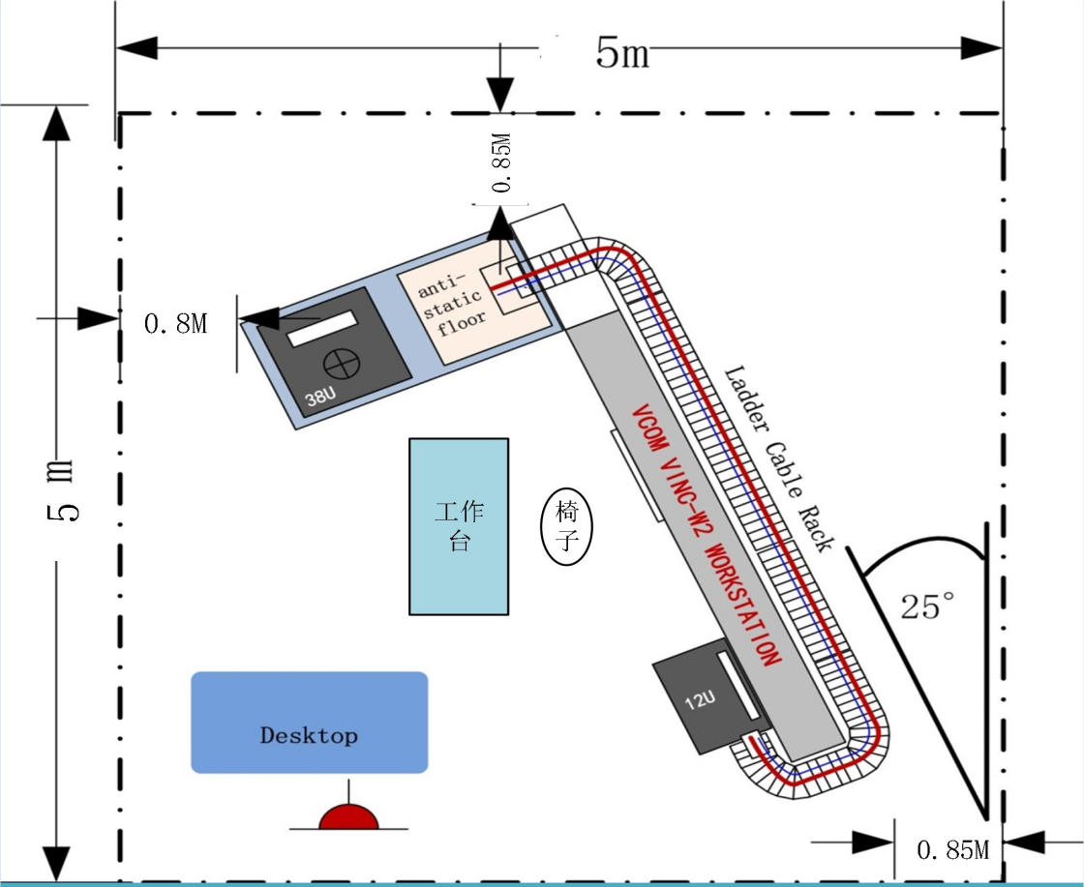

（二）基础设施清单
1．场地设备
赛场提供的竞赛基础设施如下表。
序号 | 设备名称 | 型号 | 单位 | 数量
1 | 信息网络布线工作墙体 | 模块化综合布线模拟墙体 | 套 | 1
2 | 19 吋机架布线装置 | 38U 以上大机架（柜） | 套 | 1
3 | 挂壁式 19 吋网络机柜 | 12U 19 吋小机柜 | 套 | 1
4 | 网络布线桥架装置 | 30mm 宽拼装式桥架 | 套 | 1
5 | 不锈钢工作台 | 约 600╳1200╳700 高 | 个 | 1
6 | 多功能折叠工作台 | 约 400╳600╳1000 高 | 个 | 1
7 | 工作椅 | 单人 | 把 | 1
8 | 人字梯 | 4 级或 5 级 | 个 | 1
场地设备图例只是作为示意性的参考图，不包含产品型号和

参数以及具体材料、尺寸、结构等细节。实际比赛时以场地的设 施设备为准。
- 比赛平台设备
包括：信息网络布线工作墙体，机架布线装置，挂壁式网络 机柜，网络布线桥架装置。
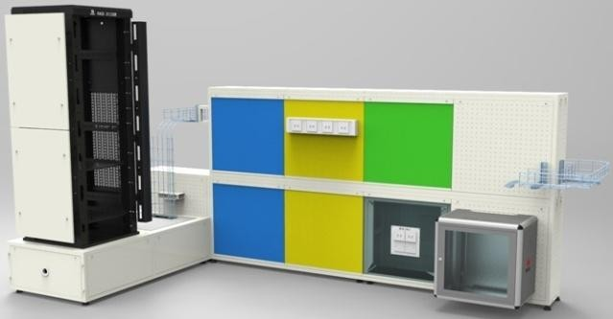

- 不锈钢工作台
约 60cm 宽╳120cm 长╳70cm 高。或类似尺寸的其他材质的工作台。可以进行书写绘图和施工操作。光纤熔接速度比赛时，作 为固定设备和线缆用的操作台。比赛时选手自己可以搬动。

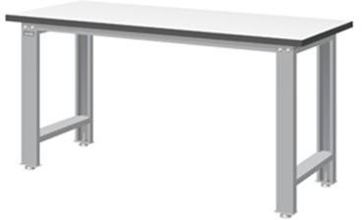

- 多功能折叠工作台
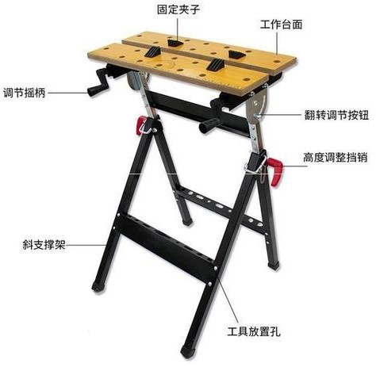

- 工作椅（凳）
防静电工作凳或工厂流水线防静电光面靠背工作椅。
- 耗材箱
每个工位配备 1 个耗材箱，用来存放模块 B 的耗材。箱盖上标有模块名称。每个模块的比赛前，未经许可不得拆封打开。
- 人字梯
人字梯总高度 1500mm 以上小于 1800mm。站在梯子上不能踩到最高的二级梯凳操作，竞赛时工作高度不超过 1.8 米。梯子必须撑开到位使用，搬运时必须合紧后挪动。梯子上不能放工具或 材料，登上梯子时必有至少有一只手扶梯，不能身子背部朝梯子 上下。

（三）赛场提供的器件及耗材
每个选手的竞赛材料，按照竞赛的模块编号分别放在耗材箱 内。选手在赛前，根据材料确认单，核对材料的数量和质量，签 名确认。开封市第一届职业技能大赛信息网络布线项目所涉及材 料详见下表。

光缆操作涉及设备及耗材举例
数量 | 材料 | 描述 | 注释
1 PCS | ODF 光纤配线架  （满配法兰） | model：24 芯（两层）  或 48 芯（四层） | 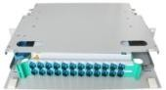
1 PCS | 防水光纤接续盒 | model：48 芯，2 进 2 出
1 PCS | 48 芯光纤配线架  （满配法兰） | model：24 芯或 48 芯（抽  拉式） | 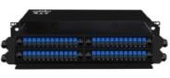
50M | 单模室外 48 芯铠装光缆 | model：48 芯（带油） | 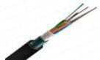
50M | 单模室外 24 芯铠  装光缆 | model：24 芯（带油） | 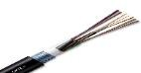
20M | 单模室内 12 芯光缆 | model：12 芯 | 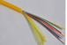
3M | ODF 透明保护管 | model：柔软透明（ODF  用）
20PCS | 3 米 SC 单模单芯光纤跳线 | model：SM SC-SC Size：3m | 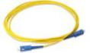
20PCS | 3 米 LC,单模单芯光纤跳线 | model：SM LC-LC，Size 3m | ：
40PCS | 单模 SC 尾纤 | SM SC， 2m 长
40PCS | 单模 LC 尾纤 | SM LC， 2m 长 | 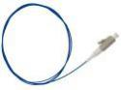
40PCS | SC 耦合器 | 单工或双工用于光端盒等 | 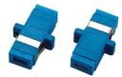
40PCS | LC 耦合器 | 单工或双工用于光端盒等 | 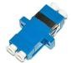
10PCS | 光纤快速连接头 | SC，UPC，0.9,250 | 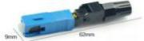
2PCS | 理线架 | Model：19 吋 | 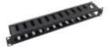
1 package | 无尘纸 | 无尘纸
1smallbag | 面粉 | 去油脂生粉
100pieces | 标签扎带 | Model:4╳150  Size:25mm╳15mm | 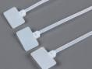
5 sheets | 标签纸，大口取纸 | Size:40mm╳30mm A4
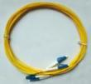

1 volume | 电工胶布 | Model:3m 1600# Size:20m╳18mm╳  0.15mm
30 套 | 机架螺丝螺母 | Model:Size:M6 和 M5  （根据机架螺母） | 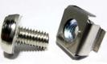
50PCS | 安装自攻螺丝 | Size:4X25 | 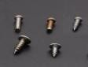
50ml | 99%酒精 | Size:99%或 IPA
1PCS | 光纤面板 | 86 盒与光纤面板含 SC 连接头等附件 | 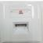
1 包 | 无尘纸 | Size:200mm ╳*100mm
100PCS | 大扎带 | Size:5╳300mm | 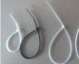
100PCS | 小扎带 | Size:3╳200mm | 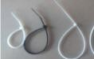
1PCS | U 盘 | u 盘 16GB  内存高速 USB3.0 | 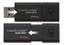
15M | 20MM 宽钩毛筒体  魔术贴理线带 | Size:25mm╳30m | 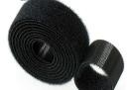
30pisces | 束线固定座吸盘 | Size:20mm╳20mm
100pieces | 热缩管 | Size:60mm | 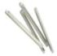
10pieces | 热缩管 | Size：40mm | 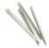

铜缆操作涉及设备及耗材举例
数量 | 材料 | 描述 | 注释
2PCS | 24 口 6A 配线架 | Model:19 吋 | 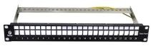
2PCS | 24 口Cat.5e 配线架  空架 | Model: 19 吋
1PCS | 25 口语音配线架 | Model: 19 吋 | 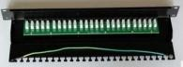
1PCS | 110 语音配线架 | Model: 19 吋
120 套 | 机架螺丝螺母 | Model:  Size:M6 和 M5， | 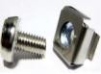
20PCS | 理线环 | 配 M5 或 M6 螺丝 | 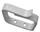

8PCS | 理线架 | Model：19 吋 | 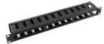
4PCS | TO 信息面板 | Model：86 盒，双 RJ45 | 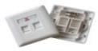
8PCS | 信息面板螺丝 | Model:配 86 盒 TO 面板  Size:M4×300 | 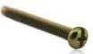
15PCS | 2 米超五类跳线 | Model:UTP Size:2m | 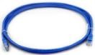
26PCS | Cat.6A 屏蔽模块 | Model: 铁壳屏蔽卡装 | 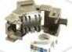
46PCS | 配线架安装 Cat.5e | Model: 卡装免打 | 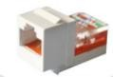
40PCS | 单模 SC 尾纤 2 米 | SM SC 2m
50PCS | 超五类水晶头 | Model:一体式/组合式 | 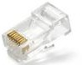
150M | Cat.6A 屏蔽双绞线 | Model:SF/UTP Size:150M | 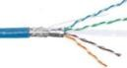
150M | Cat.5e U/UTP Cat.5e U/UTP (TO) | Model:U/UTP Size:150M | 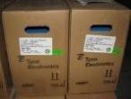
50M | Cat.3 大对数电缆 | Model:UTP Size:50M
200PCS | 大扎带 | Size:5╳300mm | 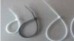
200PCS | 中扎带 | Size:4╳200mm
200PCS | 小扎带 | Size:3╳100mm
1 volume | 电工胶布 | Model:3m 1600# Size:20m*18mm*0.15mm
100pieces | 标签扎带 | Model:4╳150  Size:25mm╳15mm
1PCS | U 盘 | u 盘 16GB  内存高速 USB3.0 | 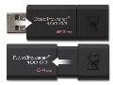
4sheets | 标签纸，大号取纸 | Size:40mm╳30mm A4
30M | 20MM 宽钩毛同体  魔术贴 | Size:25mm╳30m | 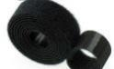
30pieces | 束线固定座 吸盘 | Size:30mm╳30mm
30pieces | 束线固定座 吸盘 | Size:20mm╳20mm
3M | ODF 透明保护管 | Model：透明软管  （ODF 用）

1 ackage | 无尘纸 | Size:200mm ╳100mm

（四）所需设备与工具
选手需准备好自备的设备和工具。在比赛过程中，未经许可 不得相互借用。所需工具及对工具的使用要求详见下表。
选手需自带的工具举例
序  号 | 工具名称 | 参考示意图 | 说明
1 | Tool Box  工具箱、工具车 | 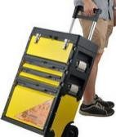 | 工具箱体积不能超过 0.13 立方米，约合 570 毫米 x 570 毫米 x 400 毫米。
2 | Combination Pliers  老虎钳或钢丝钳 | 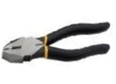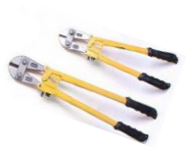 | 选手可选，用于剪断光缆钢丝加强筋。
3 | Pliers (long nose)  尖嘴钳 | 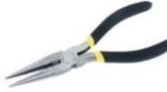 | 可用于同轴电缆 F 连接头安装
4 | Pliers  鱼嘴钳或管钳 | 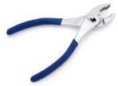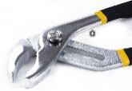 | 选手可选，用于压模块端  盖或六类屏蔽模块铁壳等。
5 | Nipper  偏口钳 | 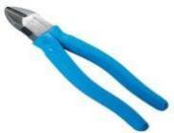
6 | Copper conductor snipping tool  电子水口钳（铜芯剪刀） | 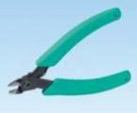
7 | Screwdriver (＋/－) 十字/一字螺丝刀 | 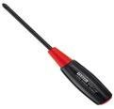
8 | Precision screwdriver set  精密仪表螺丝刀组 | 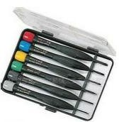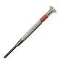 | 用于安装光纤耦合器小螺丝

9 | Measure (5m)  卷尺 | 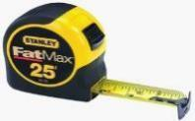
10 | Scale  直角尺 | 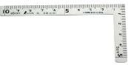 | 用于安装测量找正
11 | Fiber buffer stripper(025/09)  光纤缓冲层剥线钳  （米勒钳） | 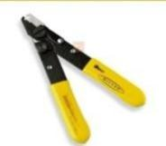 | 用于去除光纤的涂覆层。
12 | Cable jacket stripping tool  线缆外皮开剥工具 | 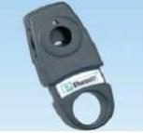
13 | Optical cable stripper  光缆开缆刀 | 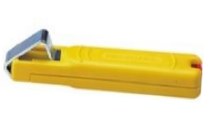  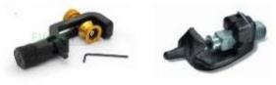 | 不局限一种，可横纵开缆  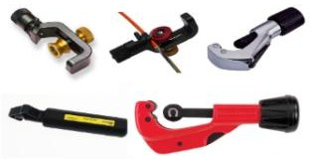
14 | Fiberl loose tube stripper  光纤松套管剥线钳 | 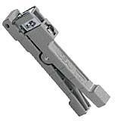
15 | Coaxal stripper  剥线钳 | 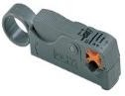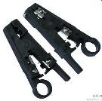 | 剥同轴电缆和双绞线
16 | Fiber cord stripper  光纤尾纤剥线钳 | 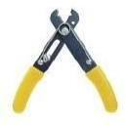
17 | Scissors  剪刀 | 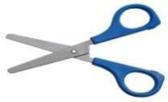
18 | Fiber Kevlar shears  凯夫拉线剪刀 | 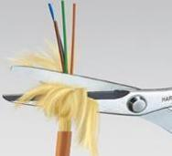
19 | Single Wire Punchdown Tool  模块单线打线钳 | 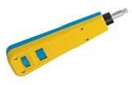 | Single wire replacement blade 单线可更换刀片。
20 | KRONE type punch down tool  科隆语音打线刀 | 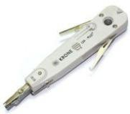 | 用于 25 口语音配线架的模块端接

21 | Caseor plastic container/box  零件盒 | 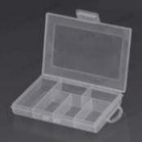 | 用于分类存放螺钉、螺母等零件
22 | Crimp tool for RJ45 modular plugs，  RJ45 压线钳 | 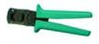
23 | wrench（set） 套筒扳手Adjustable wrench 可调扳手 | 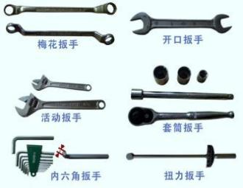 | 用于光纤接头盒安装等
24 | Hexagon wrench  内六方扳手组 | 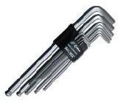 | 用于光纤接头盒安装等
25 | Wire-map checker  网络通断验证测试仪（能手） with patch test cord 带有各类测试跳线 | 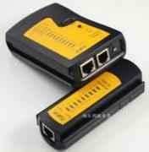 | 用于施工验证测试，不允许用寻线仪。  允许自带测试用的非屏蔽和屏蔽跳线，鸭嘴跳线  等。
26 | Visible checker  红光笔  带有 SC 和 LC 口测试跳线 | 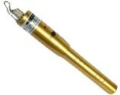 | 用于测光纤通断Light source, with FO patch test cord 光源带有  测试跳线
27 | Marking pen  记号笔 | 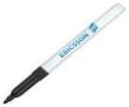 | 油性不易擦除掉
28 | Knife  美工刀 | 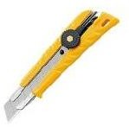 | 一般不用。只用于准备时间拆包装或裁纸文具。
29 | Safety glasses  护目镜 | 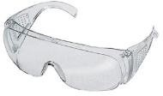 | 操作光纤必须佩带或全程佩戴。  非普通近视眼镜，必须侧  面有防护。
30 | Level measure  水平仪 | 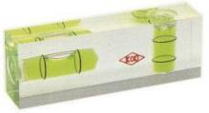
31 | Drill/Screwdriverand accessories  电动螺丝刀含各类批头 | 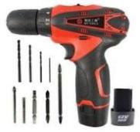 | 使用时不可直接接电源。

32 | Fish Tape  穿线器 | 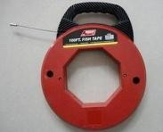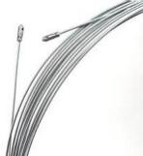 | 住宅布线系统的波纹管穿线必须用穿线器引导。
33 | duster cloth  不掉毛的清洁布 |  | 光纤熔接时，擦拭剥线钳，速度大赛要求每剥一次光纤涂覆层，必须清洁  一下米勒钳。
34 | Optical fibre connector cleaning tool  光纤连接器清洁工具 | 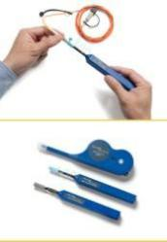 | 插接耦合器时用于清洁连接头。每打开防尘帽插接一次时，必须清洁。
35 | Safety gloves  防护手套 |  | 开光缆时必须戴手套。
36 | Dust box  垃圾桶含垃圾袋 | 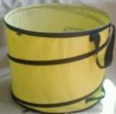 | 分为可回收纸塑、可回收金属、有害及光纤、其它垃圾四种。可预先套好垃  圾袋。
37 | Fiber dispenser box  纤维收纳盒 |  | 存放碎光纤纤维
38 | Sturdy safety shoes  坚固的安全鞋 |  | 不一定要求钢头防砸，坚固即可。不予许穿网眼面料、轻布便鞋。建议使用具有劳动保护认证的弱  电施工安全鞋。
39 | Cleaning tool For Desk and working area.  清洁工具，扫把，簸箕，抹布等 |  | 小型刷子和小簸箕即可。
40 | Fiber cleaning kit (Alcohol dispensing bottle (empty)) 酒精泵或喷雾瓶 | 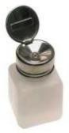 | 每日有专人发酒精和回收，保障安全。平时不得存放酒精。
41 | LAN Cable analyzer  局域网线缆分析仪（含电源、光纤端面显微镜、发射补偿光纤等配套附件）  FLUKE DTX1800 或  DSX-5000 或 DSX-8000,  with Accessories.带有通道测试模块，Cat6A 永久链路模块，单模 OLTS 模块以及 | 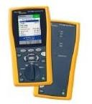 | 选手自带，包括相关附件，能用 USB 导出检测数据。测试前需经过检查清理数据及参数。现场不提供。如果确实有困难不能携带，会影响比赛成绩。如果选手在  比赛时需要申请厂商援助，要提前声明，不一

 | OTDR 等。  SC 和LC 以及互转的测试跳线、耦合器等附件。能检测SC 口或 LC 口。 | 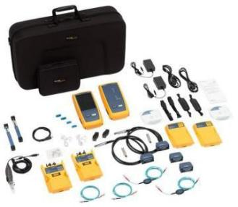 | 定满足申请借用，并按限定时间退还。
42 | 单芯光纤熔接机 | 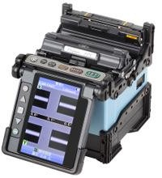 | 选手自带，统一使用单芯系列。如果选手自带的熔接机不是该品牌或型号，需要经裁判审核判定可否使用（禁用Wi-Fi 连接功能，手机连接功能等）。
43 | Template drawing ruler  模板式绘图尺 | 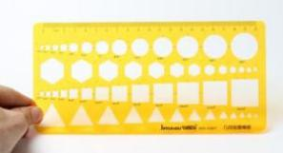 | 带有正圆、正方、正三角等模板。
选手可自带也可以不带的场地提供的工具举例
序号 | 名称 | 参考示意图 | 说明
 |  | 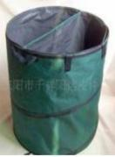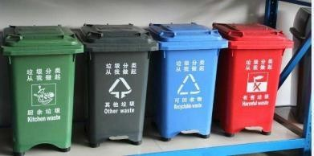 | 场馆场地内准备有分类垃
 |  |  | 圾桶和垃圾袋。按照厨余垃
 |  |  | 圾、可回收垃圾、有害垃圾
1 | Dust box  环保垃圾桶及垃圾袋 |  | 和其他垃圾进行垃圾分类。  每天至少倾倒一次。选手可
 |  |  | 不必携带此大环保垃圾桶。
 |  |  | 建议自己的垃圾桶使用垃
 |  |  | 圾袋。
2 | 光纤清洁纸（无尘纸 | ） | 不可提前裁剪和喷赛酒精。
3 | 小锁头 | 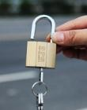 | 锁衣帽柜。
4 | 开孔器钻头 | 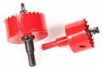 | 用于光纤接头盒的光缆入  口处开孔或墙面开孔等。孔径 20MM，30MM。

选手经过允许可以选择携带的其它工具
序号 | 名称 | 参考示意图 | 说明
1 | Timer  计时器 | 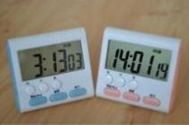 | 选手可选带，可以同时将多个作为一套使用。
2 | Hand tool back  工具腰包 | 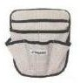 | 不局限一种形式
3 | Sheet  地布 |  | For working area  用在工作区域，接尘土垃圾，  保持整洁。
4 | Clamp/clip  夹子 | 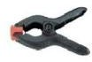 | 临时加持光缆等材料。
5 | File  锉刀 | 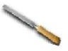 | 光纤接头盒去毛刺等。
6 | LED table lamp LED 小台灯 | 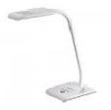 | 熔接时补充照明。
7 | Re-usable adhensive  可重复使用的粘合剂 |  | Blue tack etc.  蓝钉胶等。
8 | Disposable latex gloves  一次性乳胶手套 |  | 清除室外光缆油脂时使用。
9 | Magnets  磁铁 | 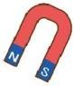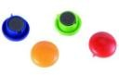 | 允许多个小碎片。
10 | Labeling tool  标签打印机 | 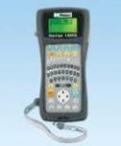 | 选手可选带，但不能提前打印。可以不用标签打印机， 直接手写在标签纸上。
11 | Cooling bracket  散热支架 | 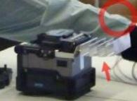 | 光纤熔接时，可将热缩管放在此散热架上。
12 | OTDR  光时域反射仪及配套的 SC、LC 口发射补  偿前导、后导补偿光纤。 | 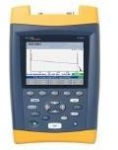 | 可用于故障排除。  可配有SC 和LC 以及互转的测试跳线、耦合器等附件。

13 | 一次性手套、口罩、免洗消毒凝胶等卫生防疫用品 |  | 在封闭空间和人员密集处， 必须佩戴口罩。

（五）竞赛场地禁止自带使用的设备和材料
未明确在选手携带工具清单中，一律不得带入赛场。另外， 赛场配发的各类工具、材料、选手一律不得带出赛场。
其它工具设备如：电缆梳子、魔术贴、电工胶布、去除油膏 的生粉和面巾纸等。不允许选手使用额外工具或改装工具。不允 许自带耗材。比赛前，现场由裁判检查工具是否符合要求。
序号 | 设备和材料名称
1 | 手机，移动存储设备以及各种智能终端
2 | 纸张，图纸，记事本
3 | 与现场提供的相同材料
4 | 裁判认定不允许携带的工具和材料
5 | 自带桌椅，特殊夹具，改装工具和影响公平的专用工具

五、安全、健康要求
竞赛的安全目标——事故为零。参赛选手必须有职业卫生安 全意识，遵守一切安全条例、工具和机器的安全操作，遵守大赛 组委会的统一规定，保障人身安全。

（一） 安全保障
在比赛现场配备专职的安全保障人员和相关的安全设备，安 排专人在现场办公并及时处理突发安全事件。安排符合安全要求 的食品和饮料，以确保比赛过程中的饮食安全。特别是场地用要 各位关注，专人负责，在保障正常供电的同时，注意比赛场地用 电方面相关的安全问题，以保证参赛人员的绝对安全。

（二）选手禁止携带易燃易爆物品
参赛选手禁止携带易燃易爆物品，特别是极易燃烧的化学药 品和有机溶剂，裁判组和安检人员严把入口，严格检查，巡视惯

出比赛整个周期，发现危险物品及时制止并处理，有条件的赛场 还应配备防爆柜等。

（三）赛场必须配备灭火设施和安全通道
必须配备灭火设备。赛场应具备良好的通风、照明和操作空 间的条件。做好竞赛安全、健康和公共卫生及突发事件预防与应 急处理等工作。

（四）医护人员和必须的药品的配备
竞赛现场必须配备必要的医务人员和必须的药品。比赛场地 附近应设置医疗救护站，并配备专业医务人员。随时处理比赛中 出现的人员伤病问题。

（五）赛场安全
- 竞赛组委会须检查、消除赛场中存在的安全隐患，做好各种 可能出现的突发事件预案。
- 竞赛过程中，赛场内的工作人员有责任对选手的操作安全进 行监护，发现问题及时制止，避免发生人身或设备安全事故。
- 竞赛过程中，设备组和技术支持人员有责任对选手使用的设 备安全进行监护，发现问题及时制止，避免发生设备损坏。

（六）疫情防控
按照济源示范区疫情防控的要求和济源示范区第一届技能大赛组委会 的具体防控要求执行。

附件 1：信息网络布线赛项（国赛精选项目）---模块 A(样题) 附件 2：信息网络布线赛项（国赛精选项目）---模块 B(样题) 附件 3：选手指南参考文件 2022

附件 4：人字梯安全使用规范 2022

附件 5：标签指南参考 2022

